**Achsenspiegelung I**

1. **Aufgabe: Spiegele A (1│1), B (2│3), C (4│1), D (5│1), E (7│3),**

**F (7│6), G (5│7), H (3│7), I (1│9) an KL mit K (8│0)**

**und L (8│10).**

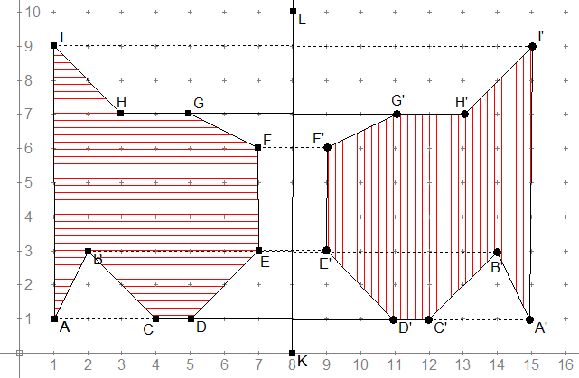

1. **Aufgabe: Schreibe die Koordinaten der Bildpunkte auf.**

**A‘ (15│1), B‘(14│3), C‘(12│1), E‘(9│3), F‘(9│6), G‘(11│7), H‘(13│7), I‘(15│9),**